ΣΥΛΛΟΓΟΣ Εκπαιδευτικών Π.Ε.  ΑΝ. Αττικής «Ο ΣΩΚΡΑΤΗΣ» | Αχαρνές : 27 /04 / 2015
Σπ. Κιουρκατιώτη 10 Αχαρνές Τηλέφωνο-Fax : 210-2460973 Πληροφορίες : Παπαγιαννόπουλος Αποστόλης Τηλέφωνο : 6978896216  http://syllogos-socratis.gr/ mail: sokratis.syllogos@gmail.com | Προς  Εκπαιδευτικούς – ΔΟΕ-Μ.Μ.Ε

1^{η} ΜΑΗ 1886
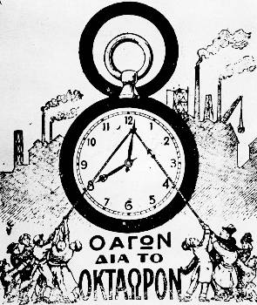
Θεσσαλονίκη
Η ματωμένη Πρωτομαγιά του 1936 Καισαριανή 1η Μάη 1944
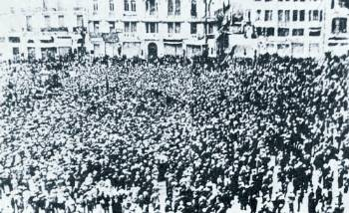
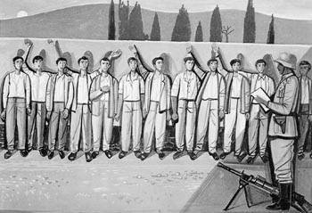

Γιέ μου, καλὰ μοῦ τἄλεγε τὸ γνωστικό σου ἀχεῖλι
κάθε φορὰ ποὺ ὁρμήνευε, κάθε φορὰ ποὺ ἐμίλει:
Ἐμεῖς ταγίζουμε ζωὴ στὸ χέρι: περιστέρι,
κ᾿ ἐμεῖς οὔτ᾿ ἕνα ψίχουλο δὲν ἔχουμε στὸ χέρι.
Ἐμεῖς κρατᾶμε ὅλη τὴ γῆς μὲς στ᾿ ἀργασμένα μπράτσα
καὶ σκιάχτρα στέκουνται οἱ Θεοὶ κι ἀφέντη ἔχουνε φάτσα.
Γιάννης Ρίτσος «Επιτάφιος» - Απόσπασμα
«Πριν από 129 χρόνια στο Σικάγο της Αμερικής θέριευε και έπνιγε τους σκλάβους η αδικία. Και έγινε μίσος. Και ξεχύθηκε σε διαδήλωση στους δρόμους. Άστραψαν στις βαθουλωμένες κόγχες τα μάτια και στα σκελετωμένα πρόσωπα το μίσος έγινε θέληση και απόφαση και κραυγή: ΔΙΚΑΙΟΣΥΝΗ!...
Έριξε πάνω στη λαοθάλασσα το κράτος των εκμεταλλευτών και ξάπλωσε κορμιά καταγής και έβαψε με αίμα τους δρόμους.
Έτσι έγινε η Πρωτομαγιά…
Μέρα πάλης της παγκόσμιας εργατικής τάξης και εξόρμησης για νέες νίκες.
Μέρα πάλης για μια καινούργια κοινωνία, χωρίς πείνα και δάκρυα, χωρίς εκμετάλλευση ανθρώπου από άνθρωπο…
Συναδέλφισσες, συνάδελφοι,
Η Πρωτομαγιά είναι μέρα αγώνα! Μέρα διεθνιστικής αλληλεγγύης, βαμμένη με το αίμα των εργατών του Σικάγου, των αμέτρητων θυσιών και των αναρίθμητων ηρώων της εργατικής τάξης, που έπεσαν στις συγκρούσεις της ταξικής πάλης. Τα δικαιώματα και οι κατακτήσεις των εργαζομένων δε χαρίστηκαν, δεν παραχωρήθηκαν από τους εκμεταλλευτές, από κυβερνήσεις και κοινοβούλια. Κατακτήθηκαν με αδιάκοπους σκληρούς αγώνες, με οργάνωση και αντοχή.
ΑΠΕΡΓΟΥΜΕ! Η 1^{η} ΜΑΗ είναι απεργία.
«Συναδέλφισσες-συνάδελφοι, 129 χρόνια πάλης και δράσης από την 1η Μάη του 1886 στο Σικάγο που η εργατική τάξη έδωσε το αίμα της για το 8ωρο.
Η Πρωτομαγιά έγινε μέρα - σύμβολο για τους εργάτες, γιατί ποτίστηκε με το αίμα χιλιάδων εργατών από το Σικάγο του 1886 ...μέχρι την Καισαριανή του 1944 και στους αγώνες που συνεχίζει να δίνει μέχρι σήμερα η εργατιά ενάντια σε κεφάλαιο, ΕΕ, ΔΝ,Τ φασισμό, εκμετάλλευση, παλιά και νέα μνημόνια στην Ελλάδα και σε ολόκληρο τον κόσμο.
Είναι μέρα τιμής για τους χιλιάδες νεκρούς και σαν τέτοια θα συνεχίσει να καταγράφεται στο παγκόσμιο ημερολόγιο των εργατικών αγώνων. Τίποτα και κανένας δεν μπορεί να σβήσει την Εργατική Πρωτομαγιά. Τιμάμε τους νεκρούς της τάξης μας, τιμάμε και διεκδικούμε αιτήματα που να καλύπτουν τις σύγχρονες ανάγκες μας
Σήμερα συνεχίζουμε την αγωνιστική πορεία του εργατικού-λαϊκού μας κινήματος. Τιμάμε τους χιλιάδες επώνυμους και ανώνυμους που πάλεψαν σκληρά με τα αφεντικά και το κράτος τους σε όλο τον κόσμο για τις μεγάλες κατακτήσεις του 20^{ου} αιώνα. Από το 8ωρο και τη σταθερή δουλειά με δικαιώματα, την κοινωνική ασφάλιση, την παιδεία, την υγεία, τους αγώνες για τις συνδικαλιστικές και δημοκρατικές ελευθερίες, ενάντια στους ιμπεριαλιστικούς πολέμους και επεμβάσεις.
Η ιστορία της Εργατικής Πρωτομαγιάς πρέπει να συζητηθεί μέσα στις σχολικές τάξεις με τα παιδιά των εργαζομένων να μάθουν και να είναι περήφανα για τους αγώνες των παππούδων τους και των γιαγιάδων τους, να μάθουν για τους αγώνες παιδιών στην δική τους ηλικία, που δούλευαν σκληρά νύχτα μέρα.
Να μάθουν την πραγματική ιστορία του τόπου τους. Τα πραγματικά ιστορικά γεγονότα και όχι αυτά με τα οποία κάποιοι προσπαθούν να ξαναγράψουν την ιστορία όπως τους βολεύει.
Να μάθουν ότι η 9^{η} Μάη είναι μέρα αντιφασιστικής νίκης των λαών κι όχι μέρα της Ευρώπης, όπως θέλει να την κάνει η ΕΕ για να παραχαράξει την ιστορία!
Να δυναμώσει η κοινή οργάνωση και πάλη Ελλήνων και μεταναστών κατά της βαρβαρότητας και της εξουσίας των μονοπωλίων, ενάντια στον ρατσισμό και την εγκληματική δράση της Χρυσής Αυγής, ενάντια στη βαρβαρότητα του καπιταλισμού και του πολέμου.
ΟΛΟΙ ΚΑΙ ΟΛΕΣ ΣΤH ΣΥΓΚΕΝΤΡΩΣH ΤΗΣ ΠΡΩΤΟΜΑΓΙΑΣ!
ΣΥΝΤΑΓΜΑ 10.00 Π.Μ

Για το Διοικητικό Συμβούλιο

Ο ΠΡΟΕΔΡΟΣ Η ΓΡΑΜΜΑΤΕΑΣ

ΑΠΟΣΤΟΛΗΣ ΠΑΠΑΓΙΑΝΝΟΠΟΥΛΟΣ ΔΕΣΠΟΙΝΑ ΧΟΥΤΑ

